103學年度第二學期新北市入班菸害衛教宣導
各校自行培訓校內種籽師資成果表
時間 | 104年 2月 23日 | 示範教學師資 | 陳秀琪
地點 | 本校多功能教室 | 受訓人數 | 19
受訓師資姓名 | 楊千瑩、陳德馨、畢莉莉、林筠舫、白玉莊、林政蓉、張評傑、吳思源、申閔中、趙偉佑、蔣憶綺、周嘉賢、嚴仕棋、謝宜玲、涂惠芳、傅秀雅、孫泓民、顏子寧、陳家豐
訓練照片與圖說
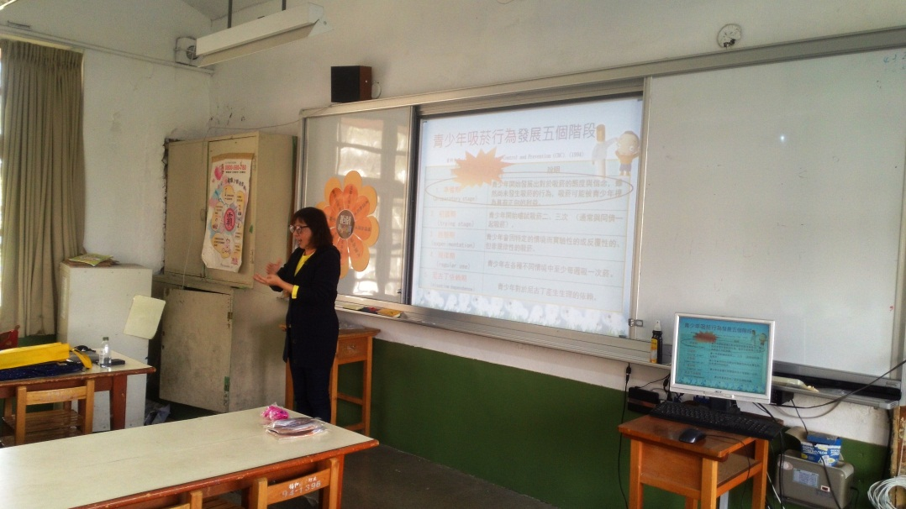 |  |  | 圖說:研習時講師進行投影片宣講。
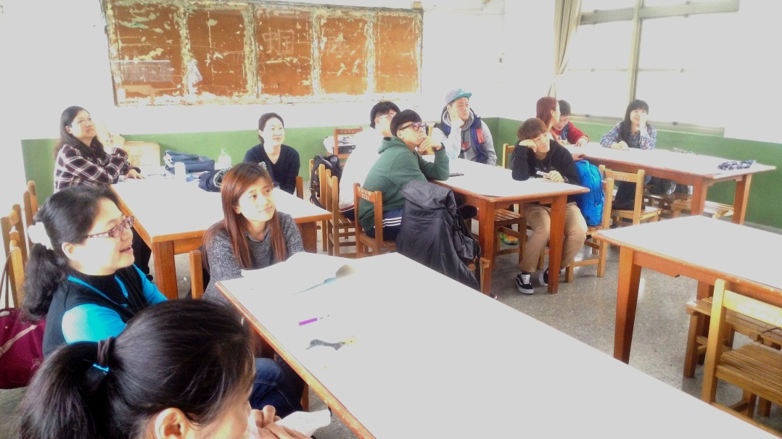 |  |  | 圖說:研習參與人員聽講時的狀況。
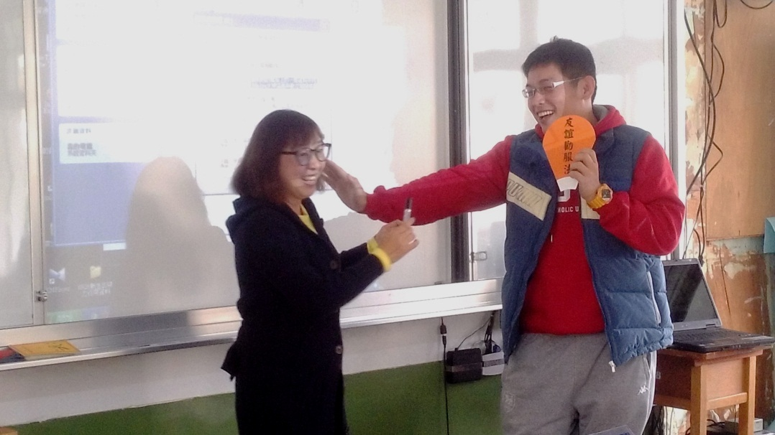 |  |  | 圖說:研習過程教師參與課程之狀況。
.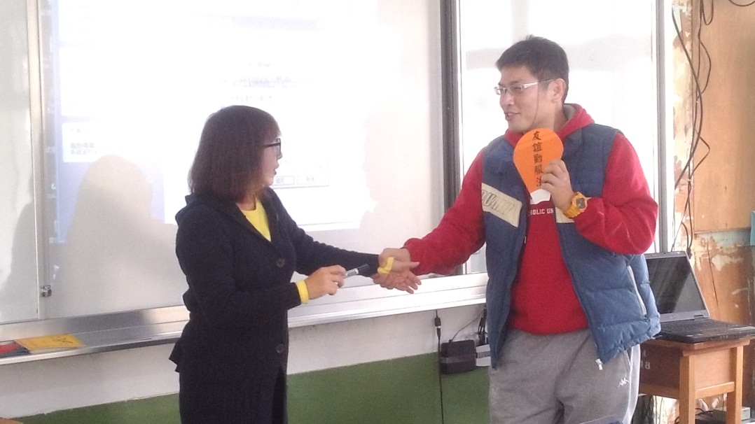 |  |  | 圖說:研習過程教師參與課程之狀況。
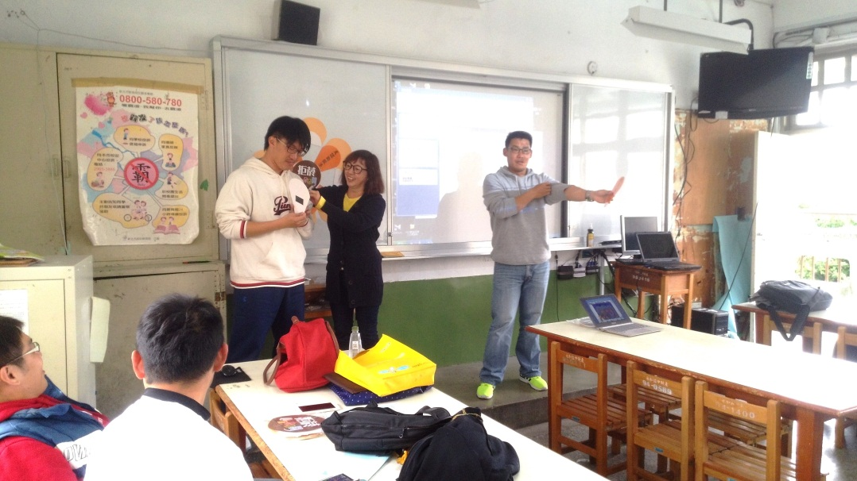 |  |  | 圖說:研習過程教師參與課程之狀況。
註：屆時會給予本表電子檔以利各校作業

